domingo, 11 de marzo de 2012
18:50

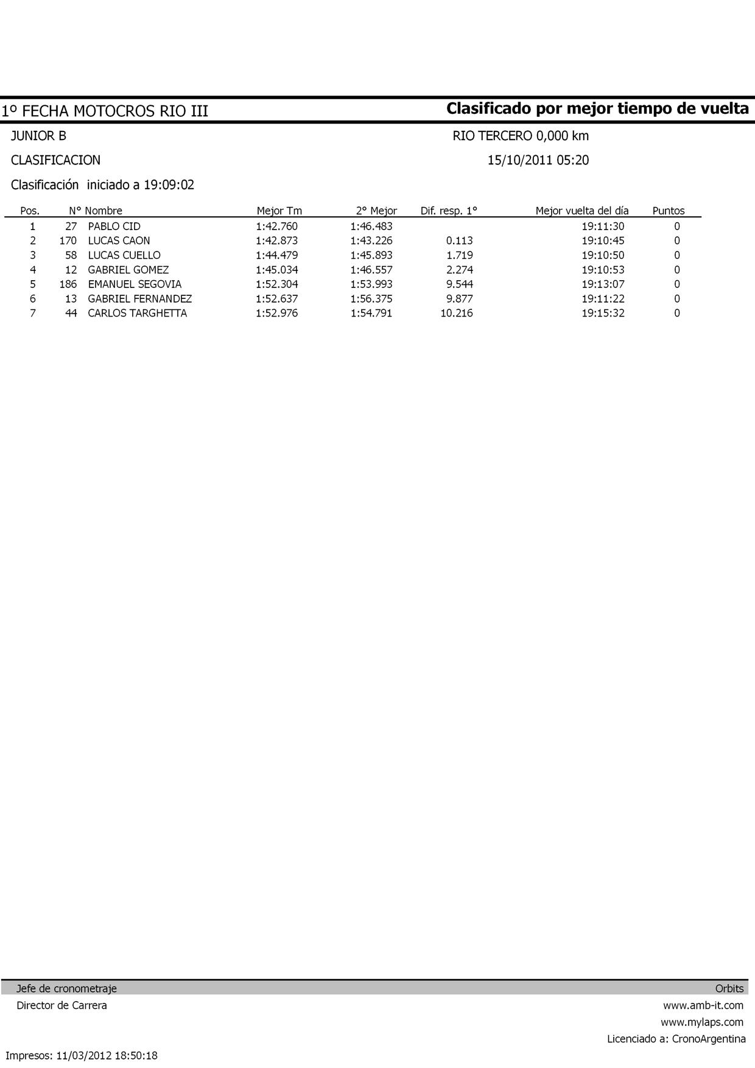

domingo, 11 de marzo de 2012
18:50

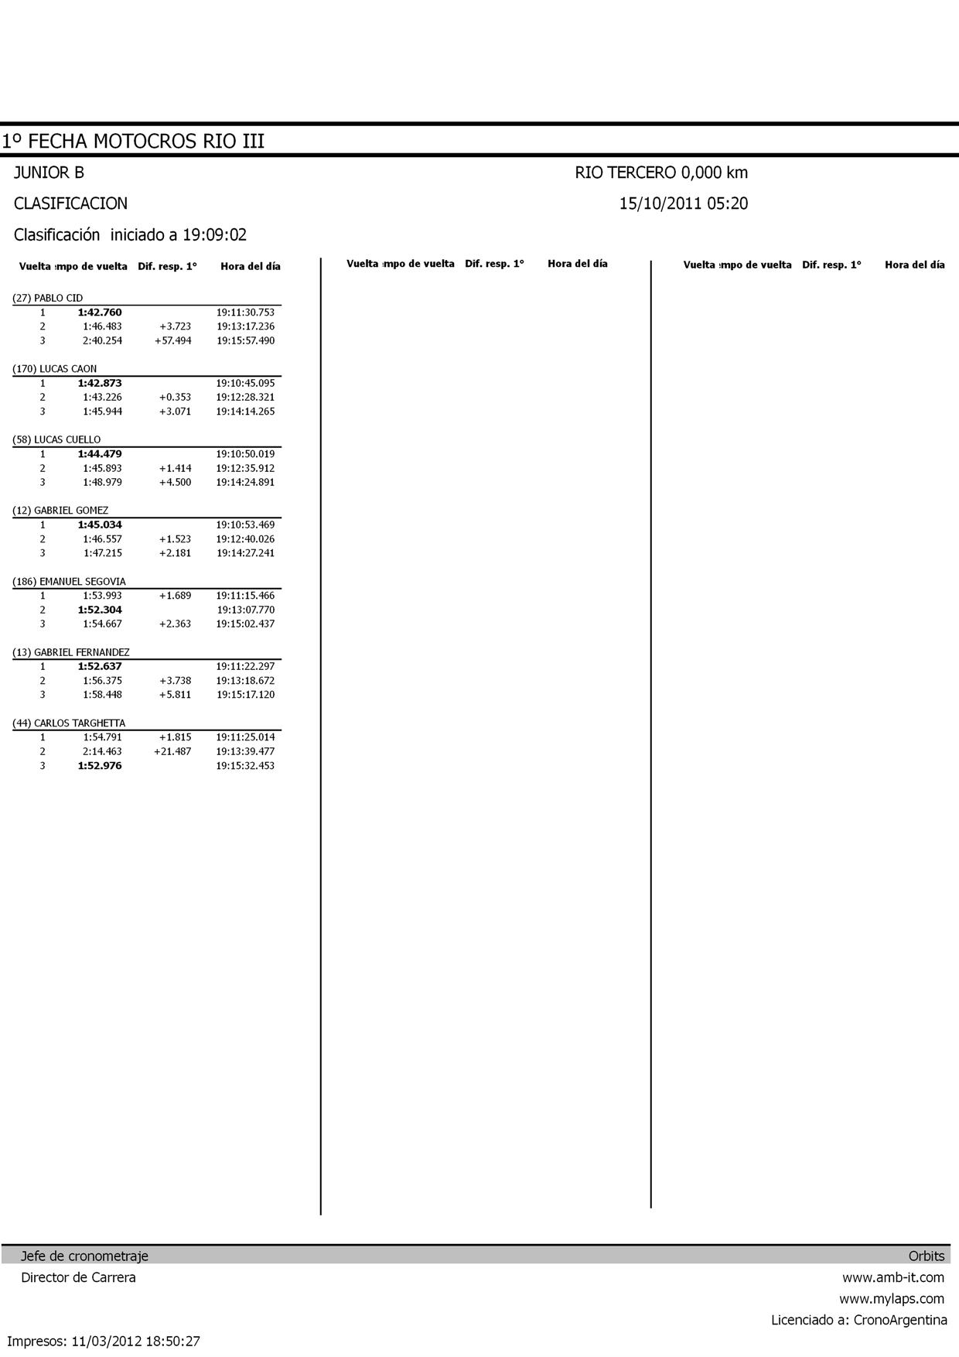

domingo, 11 de marzo de 2012
18:50

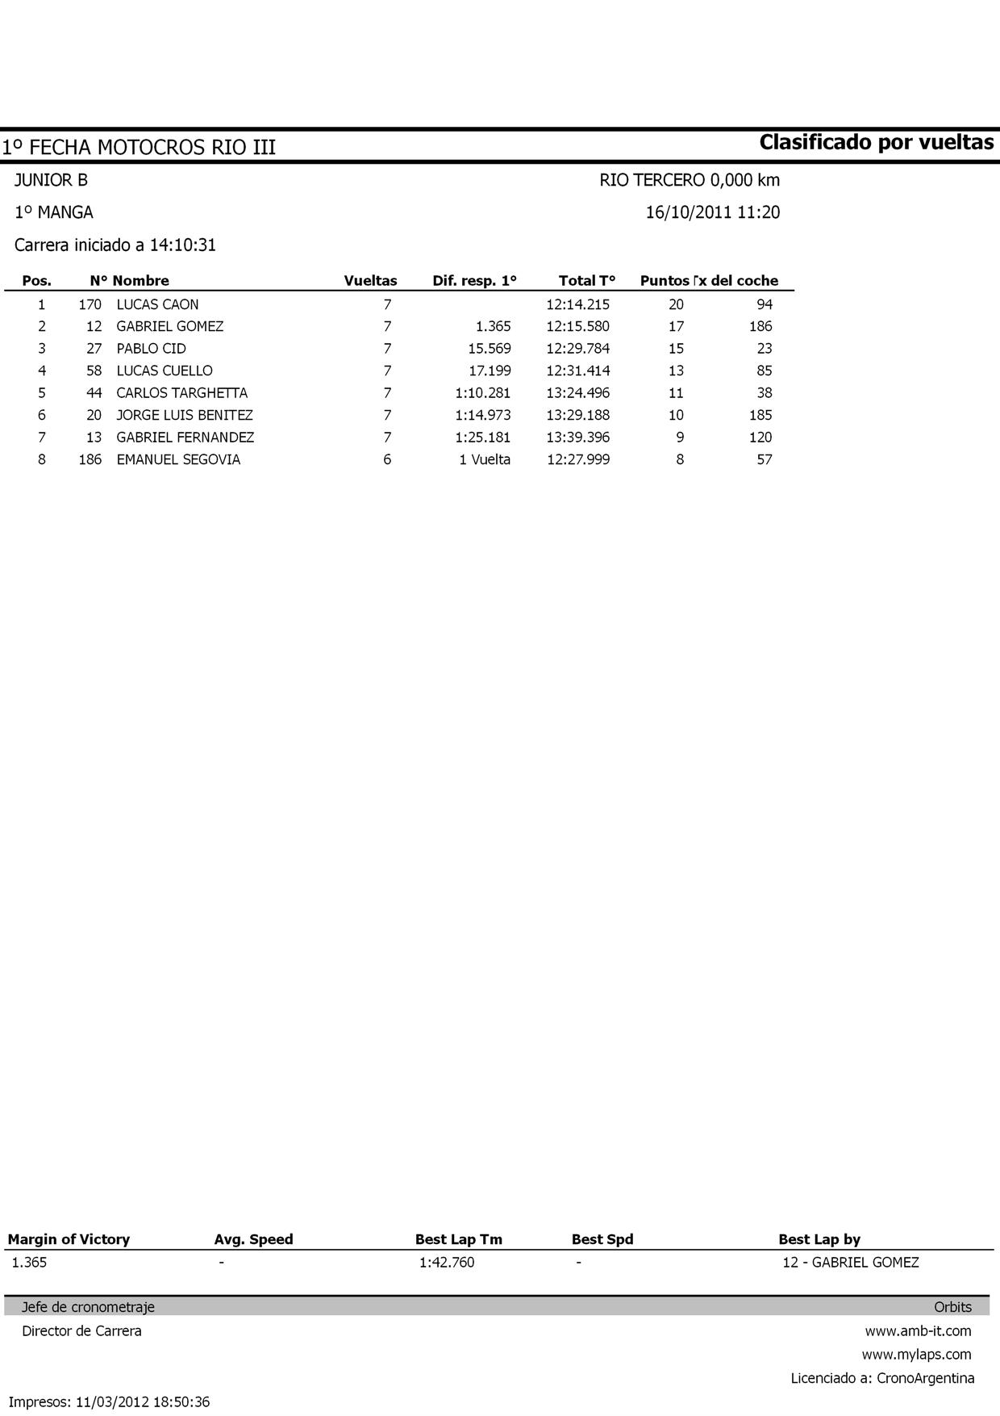

domingo, 11 de marzo de 2012
18:50

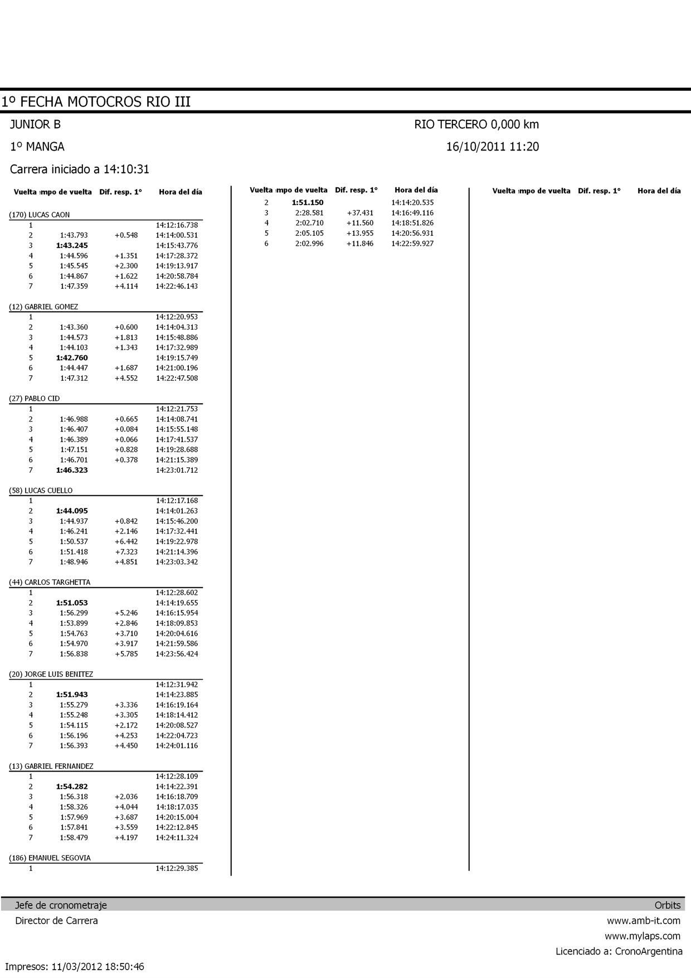

domingo, 11 de marzo de 2012
18:51

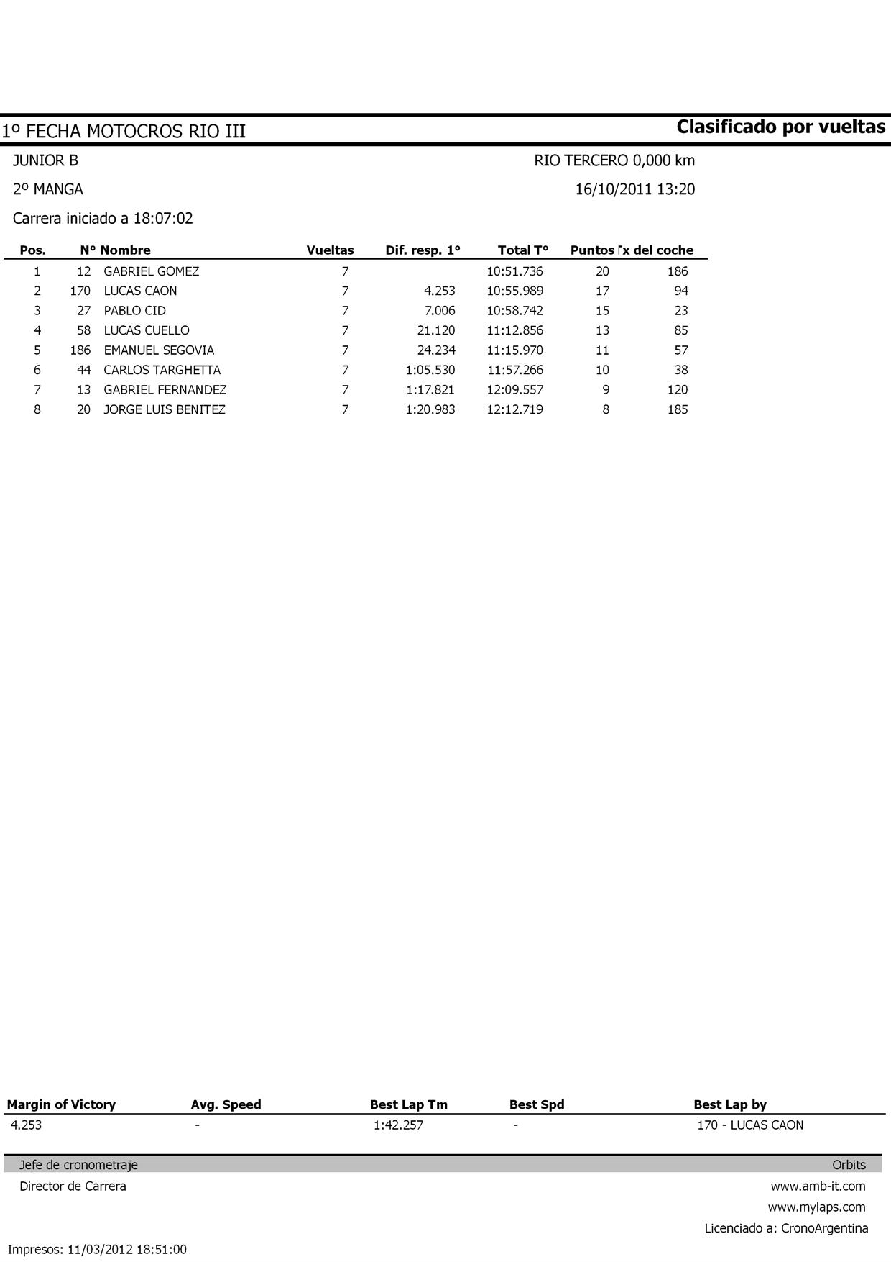

domingo, 11 de marzo de 2012
18:51

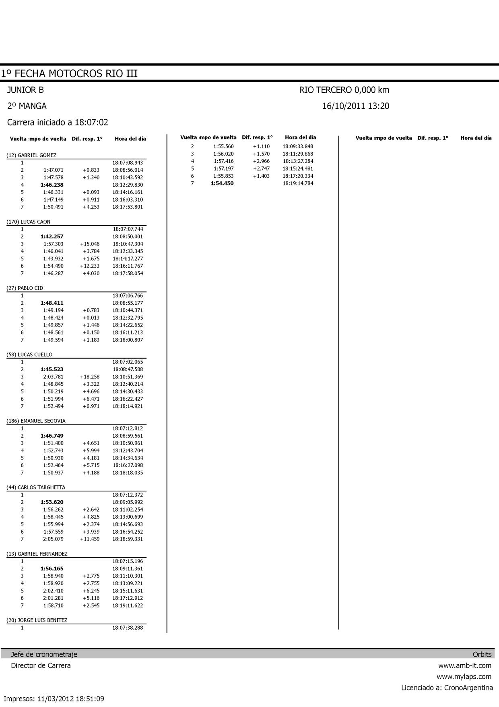

domingo, 11 de marzo de 2012
18:51

